[](http://www.arwaimes.com/)

|  |
| --- |
| Carnet de stage |
| ***Stage d’observation – 6ème année du général et de transition*** |

**Nom de l’élève :**

**Prénom de l’élève :**

**Nom de l’entreprise concernée :**

**L’élève devra toujours disposer de son carnet lors de chaque journée de stage.**

[](https://www.google.be/url?sa=i&rct=j&q=&esrc=s&source=images&cd=&cad=rja&uact=8&ved=2ahUKEwi86O6V9_jdAhXJGewKHdfxDWMQjRx6BAgBEAU&url=https://www.educol.net/image-professeur-i30229.html&psig=AOvVaw31oeh1hdSzXfARj5oAc5Jw&ust=1539159781319634)

*Année académique 2019 - 2020*

# **Le stagiaire**

Nom: ………………………………………… Prénom: ………………………………….

Classe: …………………………………….

Adresse: ……………………………………………………………………..

Commune: ………………………. Code postal: ……………….

Date de naissance: …………………… Tél.: ……………………………

# [Athénée Royal de Waimes](http://www.arwaimes.com/)**L'établissement scolaire**

Athénée royal de Waimes

rue des Hêtres 2a

4950 WAIMES

[www.arwaimes.com](http://www.arwaimes.com)

Tél.: 080/67 95 64

Fax: 080/67 98 19

**L'établissement d'accueil**

Nom de l'entreprise: …………………………………………….……………………………………..

Adresse: ………………………….………………………………………………………………………….

Commune: ……………………..…. Code postal: ………………. Cachet:

Tél.: ………………………………. Fax: ……………………….

# **Tuteur de stage** *(personne de l’entreprise désignée comme responsable du stagiaire)*

Nom: ……………………………………..

Prénom: .………………………………….

Tél.: ………………………………………

Ce document est un outil indispensable pour l'évaluation et la réussite de votre stage. Celui-ci risque de ne pas être valide en cas de perte ou de falsification du document.

[](https://www.google.be/url?sa=i&rct=j&q=&esrc=s&source=images&cd=&cad=rja&uact=8&ved=2ahUKEwiM64_z-vjdAhULKewKHcrECf8QjRx6BAgBEAU&url=https://fr.m.wikipedia.org/wiki/Fichier:Signal_attention.gif&psig=AOvVaw1O5WnOtv722uNHeLVwwjx5&ust=1539160776256281)Apportez-y le plus grand soin, il complétera votre dossier étudiant.

Ce carnet de stage est soumis au secret professionnel

**Je soussigné (e), ………………………………………………….…………., élève de 6…………………………………………………., certifie avoir lu la remarque et m’engage à respecte le secret professionnel.**

**+** Signature et date

### REGLEMENT POUR LE STAGE ( !!! ne pas oublier la signature de l’élève)

Article 1 : Nous insistons sur le SOIN à apporter à la présentation.

Article 2 : Plus que jamais, attention au langage! Politesse irréprochable vis-à-vis de tous.

Article 3 : Sur le chemin du travail, l'assurance couvre le chemin le plus court du domicile au lieu de stage

Article 4 : Se faire un point d'honneur d'être à l'heure exacte.

Article 5 : Si un problème se pose au niveau du travail, il est interdit d'interrompre le stage sans accord préalable du professeur responsable (tél.: 080/67 95 64 à l'école).

Article 6 : Si médicalement, un empêchement survient, avertir immédiatement le maître de stage, l'entreprise et l'école. Un certificat médical devra être présenté.

Article 7 : Votre comportement a des conséquences pour le responsable de l’entreprise et pour vous-même. Raison supplémentaire pour mériter un rapport élogieux.

Article 8 : Soin dans le travail et honnêteté à toute épreuve!

Article 9 : Rédiger régulièrement son carnet de stage, y renseigner les travaux exécutés (évaluation lors de votre épreuve de qualification).

Article 10 : Sur le lieu du stage, le stagiaire doit être en possession de son carnet et le présenter chaque jour au maître de stage.

Article 11 : Ramener le carnet de stage complété par la personne qui vous a reçue et le remettre au professeur responsable du stage.

[](https://www.google.be/url?sa=i&rct=j&q=&esrc=s&source=images&cd=&cad=rja&uact=8&ved=2ahUKEwibvZGS-_jdAhXRsKQKHRMGCjYQjRx6BAgBEAU&url=http://www.ecolelibretuquet.be/site/?cat%3D1&psig=AOvVaw3pcVqwtpbu11GcPQSz3lSK&ust=1539160840814253)

Signature de l'élève

**CONTRÔLE DES PRESENCES**

|  |  |  |  |  |
| --- | --- | --- | --- | --- |
| Dates | Horaire presté | Nombre d'heures | Visa du maître de stage | Visa du professeur |
|  | De …………….. à ……………….... |  |  |  |
|  | De …………….. à ……………….... |  |  |  |
|  | De …………….. à ……………….... |  |  |  |
|  | De …………….. à ……………….... |  |  |  |
|  | De …………….. à ……………….... |  |  |  |
|  | De …………….. à ……………….... |  |  |  |
|  | De …………….. à ……………….... |  |  |  |
|  | De …………….. à ……………….... |  |  |  |
|  | De …………….. à ……………….... |  |  |  |
|  | De …………….. à ……………….... |  |  |  |
|  | De …………….. à ……………….... |  |  |  |

**Bilan des activités** (utiliser autant de documents que nécessaire – min.1 par jour de stage)

|  |
| --- |
| Date: ………………………….  TACHES OBSERVEES/ACCOMPLIES:  …………………………………………………………………………………………………………………………………………………………..….  …………………………………………………………………………………………………………………………………………………………..….  …………………………………………………………………………………………………………………………………………………………..….  …………………………………………………………………………………………………………………………………………………………..….  …………………………………………………………………………………………………………………………………………………………..….  …………………………………………………………………………………………………………………………………………………………..….  …………………………………………………………………………………………………………………………………………………………..….  Visa du maître de stage: Visa du professeur: |

|  |
| --- |
| Date: ………………………….  TACHES OBSERVEES/ACCOMPLIES:  …………………………………………………………………………………………………………………………………………………………..….  …………………………………………………………………………………………………………………………………………………………..….  …………………………………………………………………………………………………………………………………………………………..….  …………………………………………………………………………………………………………………………………………………………..….  …………………………………………………………………………………………………………………………………………………………..….  …………………………………………………………………………………………………………………………………………………………..….  …………………………………………………………………………………………………………………………………………………………..….  Visa du maître de stage: Visa du professeur: |

**Bilan des activités** (utiliser autant de documents que nécessaire – min.1 par jour de stage)

|  |
| --- |
| Date: ………………………….  TACHES OBSERVEES/ACCOMPLIES:  …………………………………………………………………………………………………………………………………………………………..….  …………………………………………………………………………………………………………………………………………………………..….  …………………………………………………………………………………………………………………………………………………………..….  …………………………………………………………………………………………………………………………………………………………..….  …………………………………………………………………………………………………………………………………………………………..….  …………………………………………………………………………………………………………………………………………………………..….  …………………………………………………………………………………………………………………………………………………………..….  Visa du maître de stage: Visa du professeur: |

|  |
| --- |
| Date: ………………………….  TACHES OBSERVEES/ACCOMPLIES:  …………………………………………………………………………………………………………………………………………………………..….  …………………………………………………………………………………………………………………………………………………………..….  …………………………………………………………………………………………………………………………………………………………..….  …………………………………………………………………………………………………………………………………………………………..….  …………………………………………………………………………………………………………………………………………………………..….  …………………………………………………………………………………………………………………………………………………………..….  …………………………………………………………………………………………………………………………………………………………..….  Visa du maître de stage: Visa du professeur: |

**Bilan des activités** (utiliser autant de documents que nécessaire – min.1 par jour de stage)

|  |
| --- |
| Date: ………………………….  TACHES OBSERVEES/ACCOMPLIES:  …………………………………………………………………………………………………………………………………………………………..….  …………………………………………………………………………………………………………………………………………………………..….  …………………………………………………………………………………………………………………………………………………………..….  …………………………………………………………………………………………………………………………………………………………..….  …………………………………………………………………………………………………………………………………………………………..….  …………………………………………………………………………………………………………………………………………………………..….  …………………………………………………………………………………………………………………………………………………………..….  Visa du maître de stage: Visa du professeur: |

|  |
| --- |
| Date: ………………………….  TACHES OBSERVEES/ACCOMPLIES:  …………………………………………………………………………………………………………………………………………………………..….  …………………………………………………………………………………………………………………………………………………………..….  …………………………………………………………………………………………………………………………………………………………..….  …………………………………………………………………………………………………………………………………………………………..….  …………………………………………………………………………………………………………………………………………………………..….  …………………………………………………………………………………………………………………………………………………………..….  …………………………………………………………………………………………………………………………………………………………..….  Visa du maître de stage: Visa du professeur: |

Stage d’observation des 6TTr

Consignes pour la rédaction du rapport

**Objectifs du stage**

Ce stage en milieu professionnel vise l’observation et la découverte de l’entreprise, de son organisation. Le stage est essentiellement centré sur l’observation et la compréhension des métiers observés. Il a pour objectif la découverte de l’environnement économique et social.

**Activités réalisées en entreprise**

L’élève va devoir :

* réunir des informations et des documents pour présenter l’organisation et les activités de l’entreprise.
* repérer les connaissances générales et professionnelles nécessaires au bon exercice du métier

**Exploitation**

Ce stage doit permettre à l’élève :

* de construire son projet personnel
* de mettre en relation sa formation avec son futur métier ou de se rendre compte que ce stage va l’amener vers d’autres orientations scolaires.
* de découvrir le milieu professionnel
* de prendre en compte les exigences du milieu professionnel.

**Evaluation**

L’élève disposera d’une grille d’évaluation à remettre à son maître de stage (pages 18 et 19 du dossier) pour qu’il la complète. Elle devra ensuite être mise dans une enveloppe fournie par le professeur et remise à Mme Servais le premier jour de cours après le stage. N’oubliez pas d’indiquer votre nom et le lieu de stage sur l’enveloppe. Ne tardez pas à la donner sur le lieu de stage pour que le responsable ait le temps de la remplir.

Cette période d’observation en milieu professionnel donne lieu à un rapport de stage évalué par l’équipe pédagogique. En cas d’échec, ce rapport pourra faire l’objet d’une seconde session après délibération du conseil de classe de juin.

**Le rapport final devra être remis en 4 exemplaires pour le 24 mars au plus tard. Une copie informatique devra aussi être envoyée par mail le 24 mars à l’adresse suivante :** [**faniefalcata@gmail.com**](mailto:faniefalcata@gmail.com)**.**

En cas de retard pour le dépôt du rapport écrit final, l’élève devra fournir un certificat médical pour le 24/03 et sera dans l’obligation d’envoyer une copie du travail en attendant son retour par mail à faniefalcata@gmail.com. L’élève devra naturellement directement ramener les rapports écrits le jour de son retour. Aucun retard ne sera accepté.

La sanction en cas de retard non justifié est le zéro et le report du travail en seconde session automatiquement.

Le rapport devra être suivi d’une **défense orale qui aura lieu le 30 avril 2020**. Pour cette défense, l’élève devra réaliser une présentation PowerPoint pour se défendre.

**Aide pour la rédaction d’un rapport**

Avant le stage, il convient de faire le point sur vos attentes et sur les objectifs que vous visez avec celui-ci.

Pendant le stage, il convient de prendre note non seulement de vos tâches et activités, mais aussi de vos impressions, de vos observations et de vos réflexions sur la pratique.

Posez-vous notamment les questions suivantes :

* Quelles ont été mes activités de la journée / de la semaine ?
* Quelles compétences ai-je mises en œuvre / développées ?
* Quelles difficultés ai-je rencontrées ? → Quelles solutions y ai-je apportées ?
* Comment ai-je organisé mon travail ? (Répartition des tâches, gestion du temps)
* Ai-je fait preuve d’autonomie ?
* Quels aspects du stage correspondent à l’idée que j’en avais ?
* À l’inverse, quels aspects sont venus contredire mes attentes ?
* Comment ma vision de la profession a-t-elle évolué ?
* Quels sont les avantages et les inconvénients du secteur et du domaine dans lequel je fais mon stage ?
* À la fin du stage, faites le bilan de votre expérience (dans l’idéal après avoir eu un entretien de fin de stage avec votre responsable)
* Revenez sur les objectifs que vous visiez. Ont-ils été atteints ? Dans quelle mesure ? Si vous pouviez changer quelque chose, comment feriez-vous ?

Rédaction du rapport de stage d’observation des 6TTr

**Consignes pour la mise en forme**

Pour la rédaction du rapport, certaines règles de présentation devront être respectées :

* Une police de taille 12 max , min 10
* Un interligne de 1 ou 1,5 max
* Une marge de reliure de 1cm max

Je vous rappelle qu’on attend de vous une syntaxe et une mise en forme correctes avec des textes suivis, des paragraphes et non une multitude de points.

Le travail devra être précédé d’une **page de garde** sur laquelle devront figurer les éléments suivants :

* Logo de l’école
* Année académique 2019-2020
* Le titre : « Rapport de stage »
* Nom de l’entreprise de stage
* Logo de l’entreprise
* L’année d’enseignement : 6ème ……...
* Le nom du tuteur au sein de l’entreprise ainsi que sa fonction
* La période de stage

Le contenu du rapport doit être structuré en parties et en paragraphes. Veillez à vous exprimer de façon claire et concise, en adoptant le niveau de langue approprié (évitez la familiarité). Utilisez un vocabulaire adéquat et précis. Dans le cas de termes techniques et/ou scientifiques, il est indispensable de réaliser un **glossaire** à placer à la fin du rapport.

Soignez également la mise en forme. Numérotez les pages. Si vous souhaitez intégrer un tableau ou une image, attribuez-lui un titre explicite et une légende.

N’oubliez pas d’indiquer les références s’il y a lieu et de les ajouter à votre bibliographie (en respectant les conventions formelles de présentation des références bibliographiques). Il est bien entendu indispensable d’effectuer une relecture pour vérifier le contenu (remplit-il les exigences ?) et la langue (supprimez les fautes de langue et vérifiez la cohérence globale du rapport). L’orthographe qui est primordiale.

Quel que soit le bilan de votre expérience, faites preuve de respect et de professionnalisme. Lorsque vous présentez des aspects négatifs, proposez une critique ciblée et constructive.

**Contenu du rapport**

Celui-ci devra débuter avec une table des matières et des remerciements.

Voici la structure proposée :

**PARTIE 1 : LES DONNÉES ADMINISTRATIVES**

1. **INTRODUCTION** ( !!! ne pas oublier la signature du tuteur)

Date du stage: du ……………….. au ……………………….

# ***Le* stagiaire**

Nom: ………………………………………… Prénom: ………………………………….

Classe: …………………………………….

Adresse: ……………………………………………………………………..

Commune: ………………………. Code postal: ……………….

Date de naissance: …………………… Tél.: ……………………………

# 

# **L'établissement scolaire**

**[](https://www.arwaimes.com/)**Athénée royal de Waimes

rue des Hêtres 2a

4950 WAIMES

Tél.: 080/67 95 64

Fax: 080/67 98 19

# **L'établissement d'accueil**

Spécificité de l'entreprise: …………………………………………….……………………………………..

Adresse: ………………………….………………………………………………………………………….

Commune: ……………………..…. Code postal: ………………. Cachet:

Tél.: ………………………………. Fax: ……………………….

+ **Photo du lieu de stage**

# Image vectorielle d**Tuteur**

Nom: …………………………………….. Prénom: .………………………………….

Tél.: ……………………………………… Signature :

# **Le maître de stage ( professeur responsable du stagiaire)**

Nom: ………………………………………….

Prénom: ……………..……………………………………

Tél.: ……………..……………………….……

GSM: ….…………………………………………………

1. **L’ATTESTATION DU TUTEUR (copier-coller de l’attestation de fréquentation du stage signée par le tuteur qui confirme votre présence dans son entreprise durant la période indiquée)**

**PARTIE 2 : L’ENTREPRISE EN TANT QUE TELLE**

1. **PRÉSENTATION DU STAGE**

Présenter son tuteur au sein de l’entreprise, ses parcours professionnel et estudiantin, sa fonction au sein de l’entreprise,…

Pour cette partie, voici quelques pistes de questions pour t’aider :

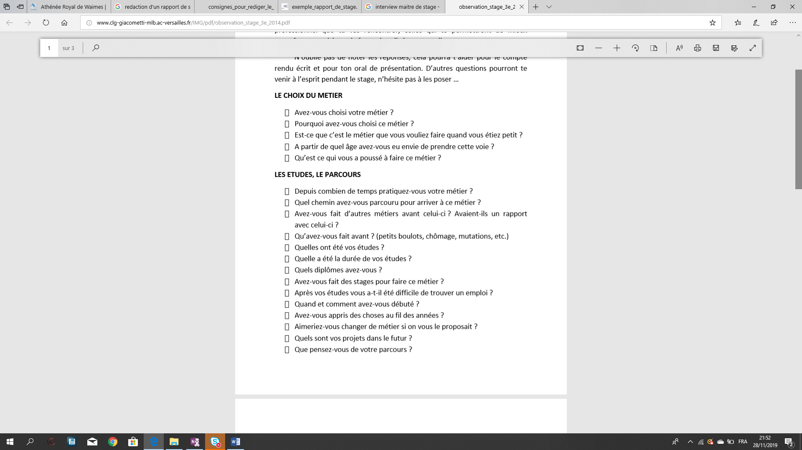

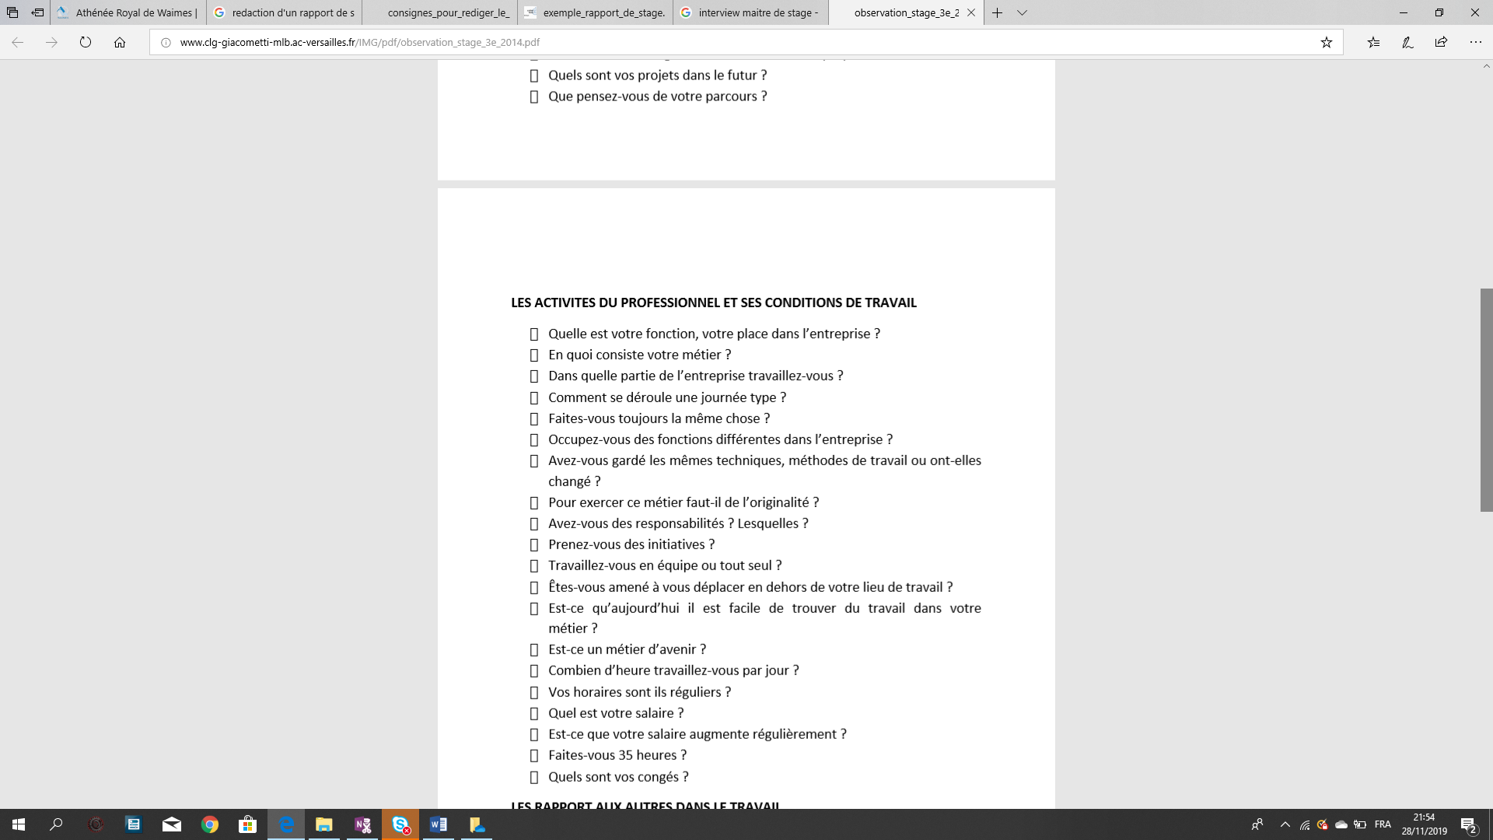

1. **PRÉSENTATION DE L’ENTREPRISE**

Explication en détails de l’entreprise choisie, sa situation, son objet social, son nombre de travailleur(s), son historique,… Vous devez aussi y inclure l’organigramme de l’entreprise.

*Sa situation*

Pour cela, il faut insérer un plan. Sur cette image, il faut signaler où est l’entreprise par une flèche, un point ou un encadré. Rédiger un paragraphe pour indiquer l’adresse et expliquer votre mode d’accès quotidien à l’entreprise.

*L’entreprise*

1. **Activité de l’entreprise (ou de l’administration)** :

* Rédiger un ou plusieurs paragraphes pour : - présenter l’activité de l’entreprise et donner des exemples de réalisations de cette entreprise
* Expliquer l’histoire de l’entreprise (création, évolution …)
* Préciser s’il s’agit d’une entreprise indépendante ou si elle fait partie d’un groupe ; - dire avec qui l’entreprise travaille (clients et fournisseurs).]
* Préciser s’il s’agit d’une entreprise personne physique (indépendant) ou d’une société

1. **Organisation de l’entreprise (ou de l’administration)** :

Rédiger un ou plusieurs paragraphes pour :

* Expliquer l’organisation de l’entreprise ou de l’administration ; réaliser l’organigramme de la société, indiquer le nombre de salariés et les différents métiers présents au sein de l’entreprise.
* Insérer le plan des locaux de l’entreprise.

1. **ANALYSE SWOT**

Réaliser un tableau qui reprend les forces, faiblesses, opportunités et menaces de l’entreprise. La matière sera développée lors d’une formation qui sera fixée en janvier en classe. Elle aura lieu lors du cours de français.

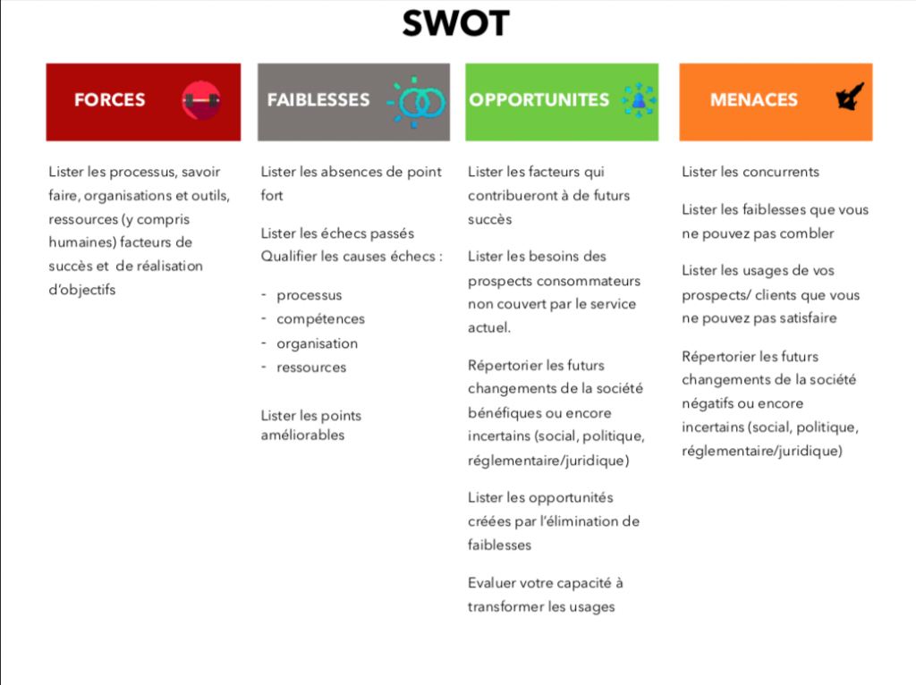

1. **EXPLICATION DU CHOIX DU STAGE**

Développement **motivé** et **argumenté** du choix du stage en lien avec d’éventuelles études futures.

**PARTIE 3 : LES ACTIVITES OBSERVEES**

1. **DETAILS DES OBSERVATIONS**

Expliquer en détails les différentes activités observées. Vous pouvez réaliser une journée type si le travail a été répétitif. N’oubliez pas que nous voulons un texte continu et non un système de puces.

**Remarque importante sur le plagiat** :

En théorie, tout le contenu du rapport de stage doit être original et le plagiat est interdit. Si vous tenez à faire figurer des textes qui n'ont pas été rédigés par vos soins, veillez à toujours citer vos sources (site Internet, …). Cela sera mieux perçu par les professeurs qu'un copier-coller facilement vérifiable qui peut vous porter préjudice puisque vous serez sanctionnés dans la cotation.

**PARTIE 4 : EVALUATION DU STAGE**

##### **APPRÉCIATION DE L'ÉTUDIANT PAR LE TUTEUR**

CONSEILS ET SUGGESTIONS:

…………………………………………………………………………………………………………………………………………………………………………………………………………………………………………………………………………………………………………………………………………………………………………………………………………………………………………………………………………………………………………………………………………………………………………………………………………………………………………………………………………………………………………………………………………………………………………………………………………………………………………………………………………………………………………………………………………………………………………………………………………………………………………………………………………………………………………………..……………

Date et signature du tuteur

**ATTITUDES COMPORTEMENTALES**

**Présentation:**

* soignée,
* négligée.

**Attitude:**

* discrète,
* indiscrète.

###### **Politesse: le stagiaire est**

* poli,
* indifférent,
* impoli.

**Langage:**

* correct,
* peu correct,
* incorrect.

**Motivation:**

* est enthousiaste,
* est non motivé, manque d'intérêt.

**Contraintes horaires:**

* ponctuel et régulier,
* parfois en retard,
* irrégulier,
* insuffisante.

**Contraintes horaires:**

* fait preuve d’initiative, va au-devant des informations,
* se cantonne au rang de simple observateur.

**JUSTIFIEZ SI NECESSAIRE**

*Evaluation de son travail concernant les points suivants (entourer ce qui correspond) :*

* L’intérêt de l’élève pour son travail :
* Très intéressé au travail. Très enthousiaste. Se fait un point d’honneur de bien travailler.
* Intérêt et motivation pour le travail satisfaisants.
* Intérêt et motivation peu soutenus.
* A peu d’intérêt pour le travail.
* L’esprit d’initiative de l’élève :
* Autonome. Demande de nou­velles tâches. Cher­che du travail à faire. Ne perd pas son temps.
* Agit avec une cer­taine autonomie dans les travaux routiniers.
* Compte sur les autres. Attend sou­vent qu’on lui dise quoi faire.
* Sa communication écrite
* Toujours claire, bien organisée et facile­ment compréhensi­ble.
* Habituellement claire et concise.
* Manque de clarté, ce qui cause de la confusion et nuit à la qualité du travail.
* Sa communication orale
* Toujours claire, bien organisée et facilement compré­hensible.
* Habituellement claire et concise.
* A parfois de la diffi­culté à s’exprimer clairement et de façon concise.
* Manque de clarté, ce qui cause de la confusion et nuit à la qualité du travail.
* Sa qualité relationnelle
* Agréable et servia­ble. Fait bonne équipe avec ses collègues.
* Se met parfois les autres à dos ou s’enferme dans le silence.
* Est fréquemment en désaccord avec les autres ou renfermé.

1. **EVALUATION DU STAGE PAR LE STAGIAIRE**

Cette évaluation doit être rédigée de façon continue. Cela doit faire l’objet d’un développement argumentatif avec exemples à l’appui.

Tout en respectant les critères suivants :

* Ce que j’ai découvert
* Ce qui m’a surpris
* Ce que j’ai appris
* J’ai particulièrement apprécié ….
* J’ai été déçu par ….
* J’aimerais travailler dans cet établissement car …
* Pourquoi j’ai choisi cette profession (quelles sont mes attentes ?)
* Je me pose encore des questions sur le métier observé

Et conclure sur base d’un dernier critère : quels sont les enseignements de l’expérience que je viens de vivre ?

1. **MÉTIER IMAGINÉ, MÉTIER VÉCU**

L'objectif de cette grille, que je compléterai d'abord **AVANT** le stage et ensuite **APRES** le stage, est d'évaluer si le métier correspond bien à l'idée que je m'en fais.

Avant le stage:

Je me pose la question suivante: "le métier de ………………………………………………… tel que je l'imagine le …. …. 20… devrait me permettre de .… (j'indique ma réponse par une croix **bleue** dans le tableau).

Après le stage:

Je me pose la question suivante: "le métier de ………………………………………………… tel que je l'imagine le …. …. 20… devrait me permettre de .… (j'indique ma réponse par une croix **rouge** dans le tableau).

|  |  |  |  |  |  |  |  |  |  |  |
| --- | --- | --- | --- | --- | --- | --- | --- | --- | --- | --- |
|  | Non 🡨 - - - - - - - - - - 🡪 Oui | | | | | | | | | |
| Rencontrer beaucoup de personnes |  |  |  |  |  |  |  |  |  |  |
| Voyager |  |  |  |  |  |  |  |  |  |  |
| Aider les autres |  |  |  |  |  |  |  |  |  |  |
| Occuper une situation sociale importante |  |  |  |  |  |  |  |  |  |  |
| Etre admiré |  |  |  |  |  |  |  |  |  |  |
| Disposer de beaucoup de temps libre |  |  |  |  |  |  |  |  |  |  |
| Transformer un hobby en métier |  |  |  |  |  |  |  |  |  |  |
| Etre souvent dehors |  |  |  |  |  |  |  |  |  |  |
| Disposer de beaucoup de confort |  |  |  |  |  |  |  |  |  |  |
| Etre en sécurité |  |  |  |  |  |  |  |  |  |  |
| Donner des ordres |  |  |  |  |  |  |  |  |  |  |
| Etre à l'abri du chômage |  |  |  |  |  |  |  |  |  |  |
| Utiliser mon habilité manuelle |  |  |  |  |  |  |  |  |  |  |
| Mieux me connaître |  |  |  |  |  |  |  |  |  |  |
| Mieux comprendre le monde |  |  |  |  |  |  |  |  |  |  |
| Faire progresser la société |  |  |  |  |  |  |  |  |  |  |
| Avoir des responsabilités |  |  |  |  |  |  |  |  |  |  |
| Eviter le stress |  |  |  |  |  |  |  |  |  |  |
| Avoir beaucoup de pouvoir |  |  |  |  |  |  |  |  |  |  |
| Évoluer dans une ambiance de travail "cool" |  |  |  |  |  |  |  |  |  |  |
| Travailler près de chez moi |  |  |  |  |  |  |  |  |  |  |
| M'amuser, pouvoir rigoler |  |  |  |  |  |  |  |  |  |  |
| Rester dans ma région |  |  |  |  |  |  |  |  |  |  |
| M'exprimer librement |  |  |  |  |  |  |  |  |  |  |
| Défendre plus efficacement mes idées |  |  |  |  |  |  |  |  |  |  |
| Travailler en groupe |  |  |  |  |  |  |  |  |  |  |
| Avoir des horaires fixes |  |  |  |  |  |  |  |  |  |  |
| Changer constamment d'activité |  |  |  |  |  |  |  |  |  |  |
| Gagner beaucoup d'argent |  |  |  |  |  |  |  |  |  |  |
| Etre valorisé par ma tâche |  |  |  |  |  |  |  |  |  |  |

1. **DEGRÉ DE CORRÉLATION ENTRE MES ATTENTES ET LA RÉALITÉ**

Si, le plus souvent, les croix bleues sont proches des croix rouges, cela signifie que la corrélation est grande: le métier observé correspond bien à l'image que j'en avais.

J'observe ainsi une corrélation:

Totale 🡨--------------------------------------------------------------------------------------------------------- 🡪 Nulle

Entre le métier tel que je l'imaginais et le métier tel que je viens de l'observer pendant quatre jours.

Cette évaluation doit être rédigée de façon continue. Cela doit faire l’objet d’un développement argumentatif avec exemples à l’appui.

Tout en respectant les critères suivants :

* Je me rends compte que ….
* Je me sens …
* Je me demande …

Les conditions dans lesquelles j'ai vécu ce stage m'ont permis d'avoir une idée:

* Tout à fait complète
* partielle
* complètement faussée **de la réalité du métier.**

Mes sentiments en fin de stage:

Je suis:

🞎 globalement satisfait 🞎 moyennement satisfait 🞎 déçu par mon stage

J'ai des remarques à formuler:

…………………………………………………………………..…………………………………………………………………………………………………………………..……………………………………………………………………………………………………………………………………………………

……………………………………………………………………………………………………………………………………………………………………..

Carnet de stage rentré le: ……………………………………….

Signature du stagiaire Signature du professeur

**PARTIE 5 : CONCLUSION GENERALE SUR LE STAGE**

**PARTIE 6 : MON ORIENTATION SCOLAIRE À VENIR, MON PROJET APRÈS LA 6ÈME SECONDAIRE**

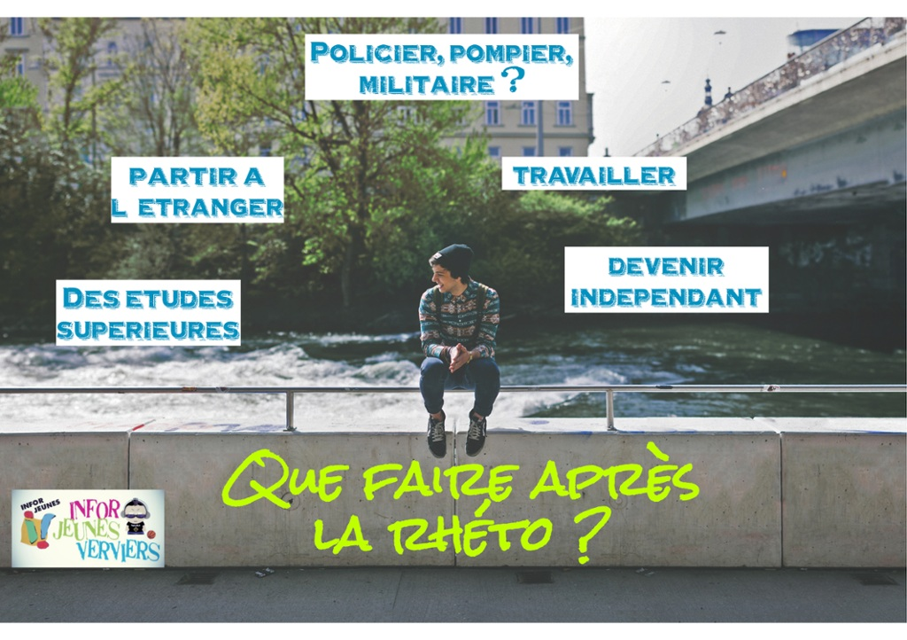

Faire le lien entre son stage et son orientation scolaire à venir.

Quid de l’année prochaine, recherche d’écoles, grilles des cours, choix d’une école,….

Si ton stage n’a pas été révélateur, si c’est une porte qui se ferme à toi, alors explique-nous les autres alternatives qui s’offrent à toi.

**PARTIE 7 : SOURCES DU TRAVAIL**

**PARTIE 8 : EVALUATION DU STAGE PAR LE PROFESSEUR**

**Grille d'évaluation**

* Critère de forme: Soin (photo pixélisée, qualité des copies,…)

et présentation (originale ou non, titre sous-titres, table des matières,…): …./10

Style (façon de s’exprimer, éviter les « on », choix du vocabulaire..): …./10

Syntaxe et ponctuation …/10

Orthographe (-1/faute) …./10

* Respect des consignes (règlement à signer, respecter les démarches administratives,..): …./5
* Contenu-fond (présentation de l’entreprise, présentation du tuteur, activités réalisées, conclusion,…)..: …./30
* Argumentation présentée pour

l'évaluation du stage par le stagiaire …./30

* Présentation orale: …./50

**TOTAL: ……./155 🡪 ……/100**

APPRECIATION GENERALE DU STAGE

Observations:

………………………………………………………………………………………………………………………………………………………………………………………………………………………………………………………………………………………………………………………………………………………………………………………………………………………………………………………………………………………………………………………………………………………………………………………………………………………………………………………………………………………………

Date de dépôt du rapport de stage :

Retard éventuel et sanction imposée :

Carnet de stage évalué et rentré au secrétariat le: ……………………………….

Signature du professeur Signature du secrétariat